成功國小 英語 第一次試題測驗U1 六年 號姓名

ㄧ、聽力測驗： 30％
1. 10%
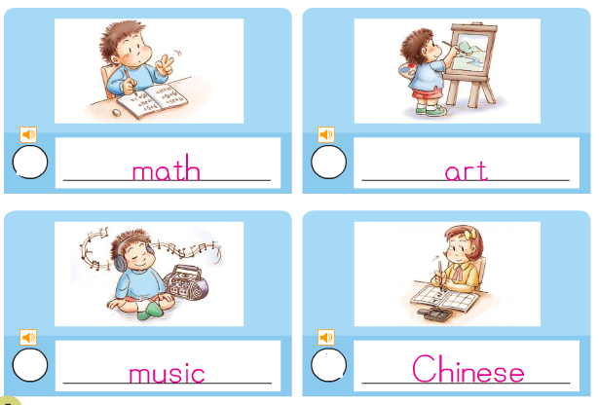
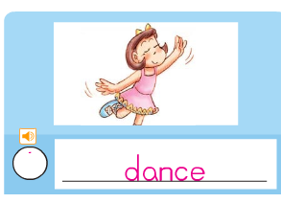

2.12%

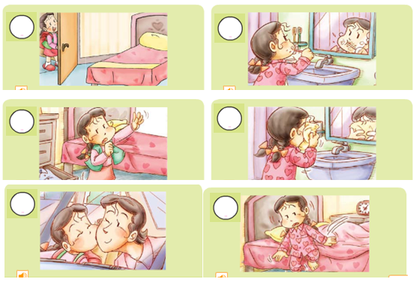

3.

聽一聽，依序寫出數字：
- （Track 4） 4%
( )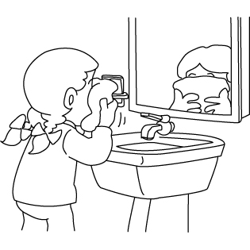( )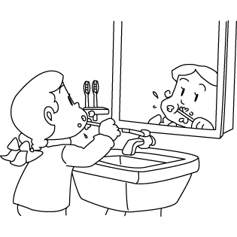
( ) 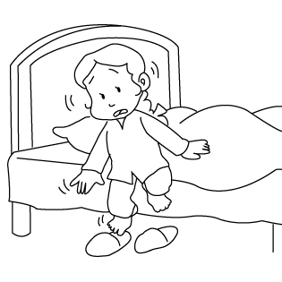( ) 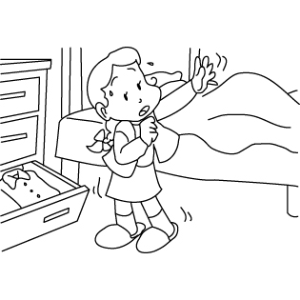

- （Track 9）%
( )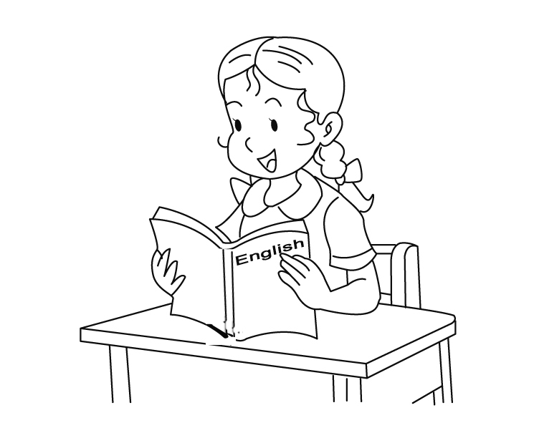( ) 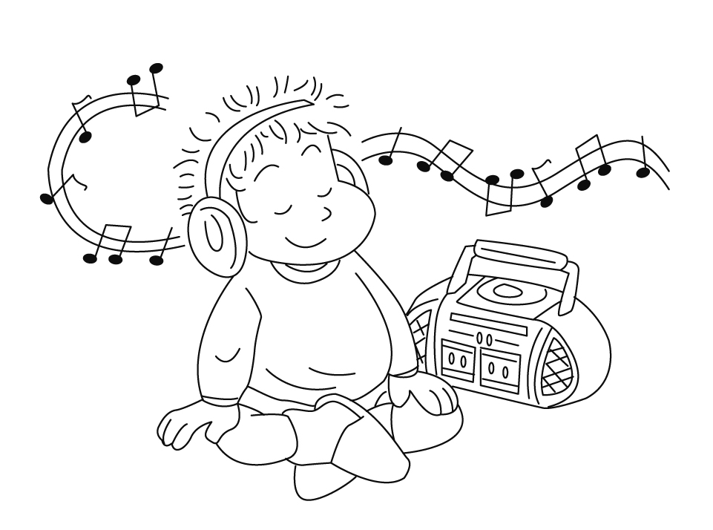
( ) 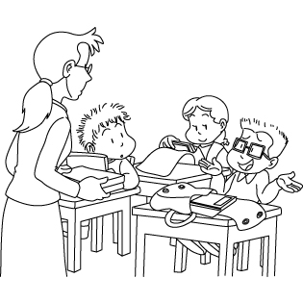( ) 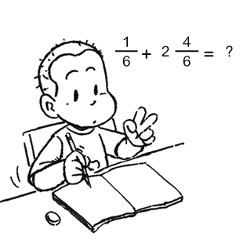

二、Choose 文法選擇：12%

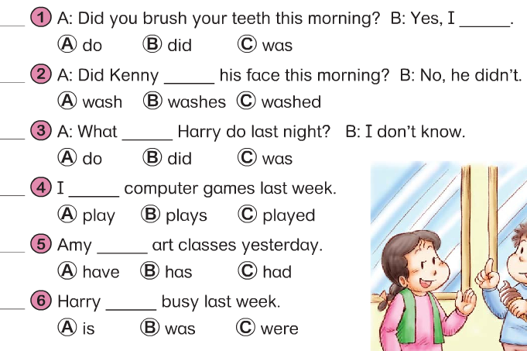

三、 填空 14％

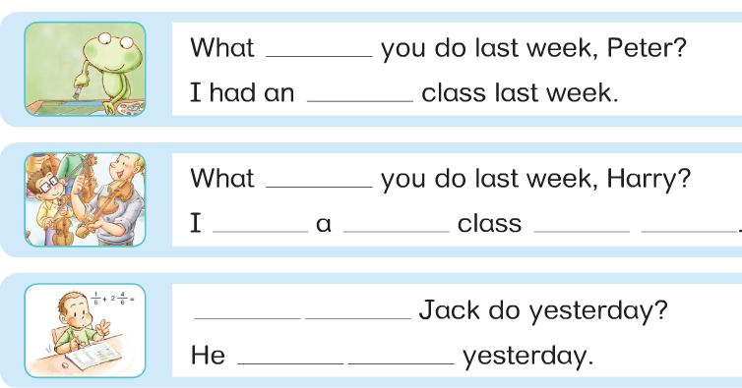
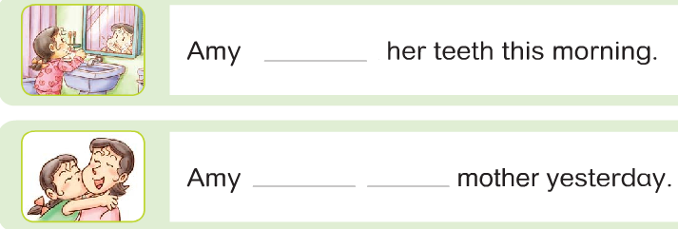

四 翻譯 12％

- 你有玩過我的電腦嗎?

- 他們剛好趕上.

- 你上星期做什麼?

4. 我上星期有數學課跟電腦課

五、Reading 16％

六、 K K 16％

